Bestandteile Produktfamilie Türschließer TS 4000

GEZE

Eigenschaften

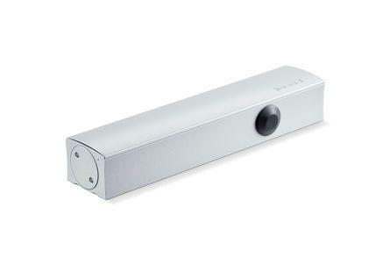

Art Türschließer

Gestängetürschließer, Obentürschließer

Aufbau Türschließer

mit Endanschlag, mit Endanschlag und Öffnungsdämpfung

Farbton

bronze, nach RAL-Farbkarte, schwarz, silber, weiß

Montageart

Kopfmontage (Sturzmont.), bandgegenseit., Türblattmontage, bandseitig

Breite (mm)

46,00

Höhe (mm)

60,00

Länge (mm)

287,00

Ausführung Arm

Gestänge

Ausführung Tür

Einflügelige Drehflügeltüren

Drehpunkt

links, rechts

Feststellung Türschließer

ohne Feststellung

Feuerwiderstandsfähigkeit nach EN 1634-1

1 geeignet für Brandschutztüren

RAL-Nummer

9005, 9016

Max. Breite des Tür-/Torflügels (m)

1,40 - 1,60

Öffnungswinkel (Grad)

0,00 - 180,00

Schließkraft nach EN

1,00 - 7,00

Farbe (Herstellerbezeichnung)

nach RAL, silberfarbig, weiß (RAL 9016), Edelstahl ähnlich, schwarz (RAL 9005), dunkelbronze

Optische Schließkraftanzeige

ja

Position Schließkraftverstellung

vorn

Schließkraft einstellbar

ja, stufenlos

Thermostabilisierte Ventile

ja